Лабораторная работа №9

Практическая работа с Git и GitHub

Автор:

Голиков Михаил Вячеславович, БВТ2402

**Цель лабораторной работы**

Познакомить студентов с основными возможностями системы управления версиями Git и научить их выполнять основные операции с помощью этой системы.

**Ход выполнения лабораторной работы**

На момент выполнения лабораторной работы мной уже был изучен Git, я уже 1.5 года вёл свой Github: <https://github.com/Prototype721/>

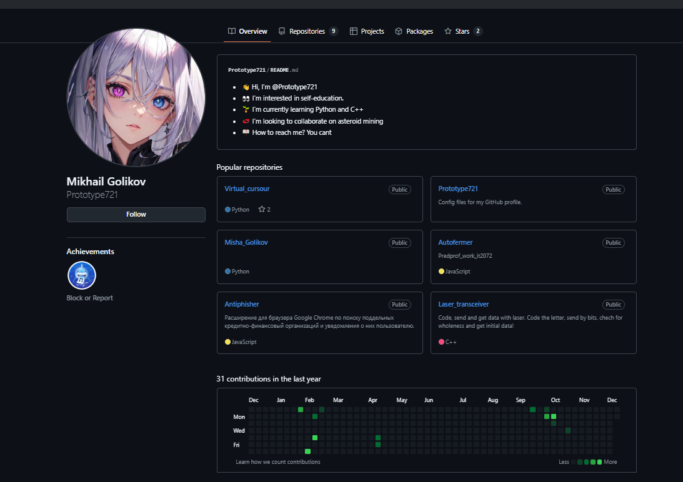

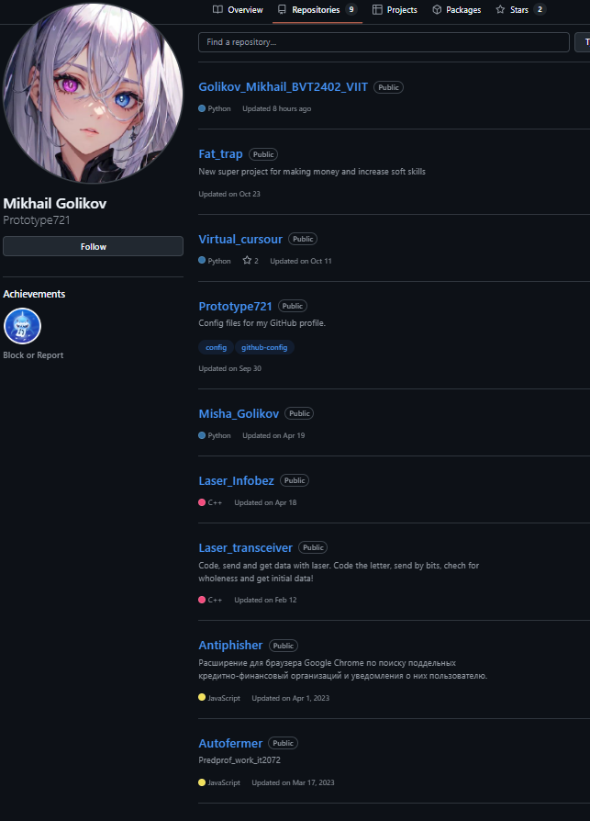

Элемент 1 ― мой GitHub

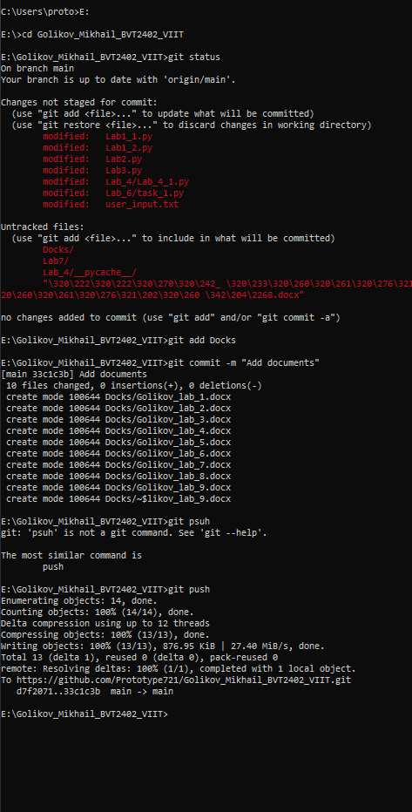

Элемент 2 ― Задание (терминал)

|  |
| --- |
| git clone <https://github.com/youre_hub_link> -- клонирует git репозиторий на ваш ПК  git init – создание пустого git репозитория на вашем ПК  git status ― выводит необходимую информацию о текущем состоянии индексации  git add file_name / . – добавляет 1 файл (все файлы если “.”) в индексацию  git commit -m “Text” -- закрепляет текущее состояние индексации в отдельный комит, добавляет к нему уникальный commit_id  git pull – обновление персонального репозитория на вашем ПК с общего репозитория  git push -- отправляет текущее состояние на GitHub (можно отправить отдельную ветку, написав её название после push)  git checkout – показывает текущую ветку  git chechount -b your_branch / git switch your_branch –смена ветки  git checkout -d (-D) (your_branch) – удаление ветки (обычное и принудительное), если не писать your_branch, то удалит тут ветку, в которой вы находитесь  git merge – объединяет ветки  git cherry-pick – пытается вставить отдельный комит из другой ветки  git rebase ― вставляет все комиты из другой ветки в вашу ветку  git reset / revert – отмена действия, возврат к предыдущему комиту (revert более безопастный, так как не удаляет комит, а создаёт новый комит возврата) |

Элемент 3 ― Git запросы

**Заключение**

Был изучен Git и GitHub.